Python决策树算法分析
决策树是一种依托决策而建立起来的一种树，是一种预测模型。

信息熵
信息熵：将信息量化为二进制比特（bit）
entropy // ['ɛntrəpi]
一个事件或一个系统，准确的说是一个随机变量，它有着一定的不确定性。
要消除这个不确定性，就需要引入很多的信息，这些很多信息的度量就用“信息熵”表达。
引入消除不确定性的信息量越多，则信息熵越高，反之则越低。
根据香农信息熵公式，对于任意一个随机变量X，信息熵定义如下，单位为比特(bit)：
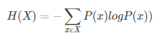
注：此处的负号仅仅是用来保证熵（即信息量）是正数或者为零。而log函数基的选择是任意的（信息论中基常常选择为2，因此信息的单位为比特bits；而机器学习中基常常选择为自然常数，因此单位常常被称为nats）。
为什么要用logP(x)?
-logP= log(1/p) 就是所有可能性的信息量，一个事件总的信息量就是每一种可能的情况的信息量乘以它们发生的概率，其实就是信息量的数学期望。

信息熵其实是一个随机变量信息量的数学期望。
系统中各种随机性的概率越均等，信息熵越大，反之越小。
例：求俄罗斯世界杯有32个球队谁能夺冠的信息熵。
p1,p2,…,p32分别表示这32强球队夺冠的概率，每个球队夺冠概率都是1/32
H = - (p1·logp1+p2·logp2+…p32·logp32)
= - ((1/32)·log(1/32)+(1/32)·log(1/32)+…+(1/32)·log(1/32))
= - ( 32* (1/32)log(1/32) ) //32个都是一样的
= - log(1/32) = log(32) = 5(bit)

随机变量的信息熵大小是客观的，又是主观的，与观测者的观测粒度有关。
对于不同的观测者来说，信息量(信息熵)是不同的：
观测粒度越细则信息量(信息熵)越大，观测粒度越粗则信息量(信息熵)越小。
如果粒度再粗些，只关注是哪个洲的球队能夺冠，那么其可能性是5种（欧洲，南美，非洲，中北美州，亚洲），信息熵是2.32比特；
如果只关注亚洲是否夺冠，那么可能性是2种，信息熵是1比特。

均匀分布时谁夺冠的不确定度最大，此时熵就最大。
一个二进制比特为0或1，我们给“哪只球队夺冠”这个事件编码时，所需的平均码长为5
平均码长的定义为：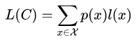
为了尽可能减少码长，我们要给发生概率较大的事件分配较短的码长，才能保证平均码长（熵）最小。（哈夫曼编码的思路）

信息增益
信息增益（IG，Information Gain）是非常有效的特征选择方法。
我们选择特征时，总是在将特征的重要程度量化之后再进行选择，而怎样量化特征的重要性，就成了各种方法间最大的不同。如开方检验，信息增益等。
在信息增益中，重要性的衡量标准就是看特征可以为分类系统带来多少信息。
带来的信息越多，该特征越重要。
信息增益是针对每一个特征而言的，就是看一个特征t，系统有它和没有它时的信息量各是多少，两者的差值就是这个特征给系统带来的信息量，即信息增益。
具体表现为：在决策树的每一个非叶子结点划分之前，先计算每一个属性所带来的信息增益，选择最大信息增益的属性来划分，因为信息增益越大，区分样本的能力就越强，越具有代表性，很显然这是一种自顶向下的贪心策略。
信息增益公式为：
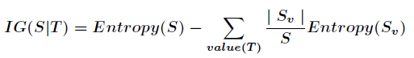
其中S表示全部样本集合，value(T)表示特征T所有可能取值的集合，v是其中的一个可能值，S_{v}是S中属性T固定为v时的样本集合。|S_{v}|表示集合S_{v}的样例例个数。

例如：当特征t固定时，即以以t来进行分类，假设分类后有两个类别，出现的概率为P(t)和p(t’)，那么上述公式可以写成如下：
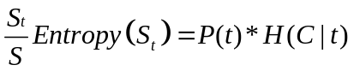 ----P(t)是以t分类时每个类别的概率-1级分类
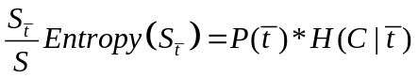
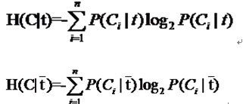----P(C_{i}|t)是t的子类下结果类别出现的概率-2级分类
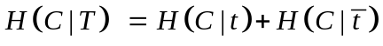
因此特征T给系统带来的信息增益就能够写成系统原本的熵与固定特征T后的条件熵之差：
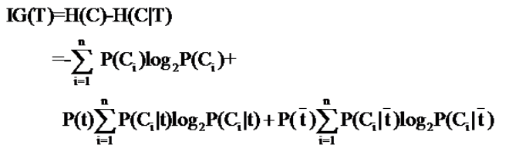

例：下表是天气数据表，学习目标是play或者not play。

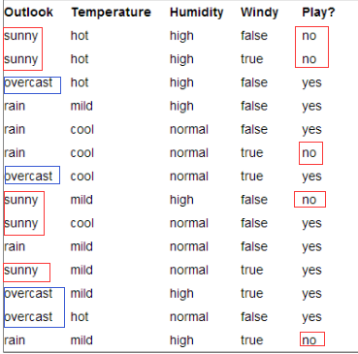
对于目标play和not play一共有14个值。
包括9个正例和5个负例，当前的信息熵为：
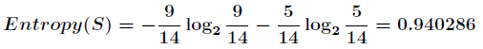
现在再假设以第一列属性Outlook来分类：
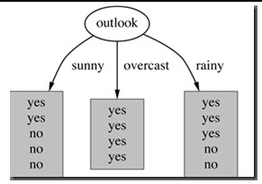

那么，数据被分为三部分了，各个分支的信息熵计算如下：
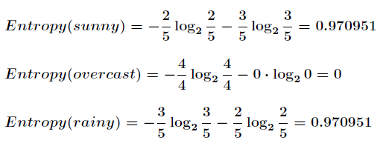

因此Outlook的条件熵为：
最终得到该特征属性Outlook带来的信息增益为：

ID3
ID3: 迭代二叉树3代 Iterative Dichotomiser 3
1从根节点开始，计算所有可能的特征的信息增益；
2选择信息增益最大的特征作为节点的特征，由该特征的不同取值建立子节点；
3再对子节点递归调用以上方法，构建决策树。
4直到所有特征的信息增益均很小或没有特征可以选择为止。
5 最后得到一个决策树。
创建决策树--层层递归，每一次划分都消耗一个特征
结束条件为：1.每个分支下的所有实例都具有相同的分类。
2.遍历完特征属性，多数表决。
代码：ID3.py
#构造数据
def createData():
#列表
dataset = [
['长', '粗', '男'],
['短', '粗', '男'],
['短', '粗', '男'],
['长', '细', '女'],
['短', '细', '女'],
['短', '粗', '女'],
['长', '粗', '女'],
['长', '粗', '女']
]
labels = ['头发','声音'] #两个特征,目标是根据头发和声音判断一个人的性别
return dataset,labels #返回一个元组
#返回多个返回值，使用列表、元组、字典、集合将多个值“存起来”即可。

# 功能函数：计算数据的熵(entropy)
def calcEntropy(dataset):
num = len(dataset) #总行数
labelCounts={} #特征字典
#使用字典对目标特征计数
for list in dataset:
lable = list[-1] # 每行数据的最后一个字（类别）：'男' or '女'
if lable not in labelCounts.keys():
labelCounts[lable] = 0 #给字典新增键值对，{'男': 0}
labelCounts[lable] += 1
#print(labelCounts) #{'男': 3, '女': 5}
numEnty = 0
for key in labelCounts:
prob = float(labelCounts[key])/num #计算概率
numEnty -= prob * log(prob, 2) #计算熵
return numEnty

#功能函数： 按某个特征分类后的数据
# x表示目标特征的下标，val表示该特征的值 如按照"细"分类= [['长', '女'], ['短', '女']]
def splitData(dataset,x,val):
result = []
for list in dataset:
if list[x] == val:
list2 = list[:x]
list2.extend(list[x+1:]) #将列表list后半部分的所有元素加到列表list2尾部
result.append(list2) #按照该特征把其余的特征分为一组
return result

# 选择最优的分类特征
def chooseBestFeature(dataset):
numfeat = len(dataset[0])-1 #特征数量=2, 头发长短和声音粗细
e1 = calcEntropy(dataset) # 原始的熵
print('1--总的熵值= ',e1)
bestIG = 0
bestFeature = -1 #性别男女作为目标
for i in range(numfeat):
#只取特征所在的列 ['长', '短', '短', '长', '短', '短', '长', '长']
featlist = [lst[i] for lst in dataset ] #推导式生成列表[表达式 for item in 可迭代对象]
unique = set(featlist) #特征去重 {'长', '短'}
n = float(len(dataset))
e2 = 0
for val in unique:
#按照特征分类
subDS = splitData(dataset, i , val)
#[['粗', '男'], ['细', '女'], ['粗', '女'], ['粗', '女']]
p = len(subDS) / n
subE = calcEntropy(subDS)
print('2--',val,"的熵= ",subE)
e2 += p * subE # 按特征分类后的熵（条件熵）
print('3--目标列[{0}]的熵= '.format(i),e2)
ig = e1 -e2 #信息增益
print("4--信息增益= ",ig)
#选出信息增益最大的分类特征和其下标
if ig > bestIG:
bestIG = ig
bestFeature = i
print('5--最佳信息增益={0},其下标=[{1}]\n'.format(bestIG,bestFeature))
return bestFeature

#多数表决 确定叶子节点的类型
#按分类后类别数量排序,词频高的选择为最终结果 [('粗', 6), ('细', 2)]则返回粗
def classify(list):
dic = {}
#统计词频
for str in list:
if str not in dic.keys():
dic[str] = 0
dic[str] += 1
#字典按照value排序
sortDic = sorted(dic.items(), key= lambda x:x[1], reverse=True)
#lambda arg1,arg2,arg3... : <表达式> arg1/arg2/arg3 为函数的参数。<表达式>相当于函数体。运算结果是：表达式的运算结果。
#print(sortDic)
return sortDic[0][0] #粗
'''
创建决策树--层层递归，每一次划分都消耗一个特征
结束条件为：1.每个分支下的所有实例都具有相同的分类。
2.遍历完特征属性，多数表决
'''
def createTree(dataset,lables):
clsList = [cln[-1] for cln in dataset] #选择最后一列 类别：男或女
if clsList.count(clsList[0]) == len(clsList): #词频计数,每个分支具有相同的分类
print('-----终止条件1：', dataset,'return =',clsList[0])
return clsList[0]
if len(dataset[0]) == 1: #遍历完特征属性，此时只剩下最后的目标列‘男’or‘女’了，但是任然还有一些类别没有找出，，采用多数表决
print("-----终止条件2：",dataset,'return =',classify(clsList))
return classify(clsList) #多数表决
#选择最优特征
best = chooseBestFeature(dataset) #1 0
bestFeature = labels[best] #声音 头发
mytree = {bestFeature : {}} #分类结果以字典形式保存{'声音':{}} {'声音':{'头发'：{...} }}
#print(labels) #['头发', '声音']
del(labels[best])
#print(labels) #['头发']
fet = [cln[best] for cln in dataset] #声音列： ['粗', '粗', '粗', '细', '细', '粗', '粗', '粗']
uniqueVals = set(fet) #去重={'细', '粗'}
for val in uniqueVals:
subLab = labels[:]
#递归创建决策树
subDS = splitData(dataset, best, val)
print('递归特征:',bestFeature,'=',val,' -- ',subDS, ' next特征--> ', subLab)
mytree[bestFeature][val] = createTree(subDS, subLab)
return mytree
#pickle序列化对象,保存到磁盘
def storeTree(myTree, filename):
import pickle
fw = open(filename, 'wb')
pickle.dump(myTree, fw)
fw.close()
def readTree(filename):
import pickle
fr = open(filename, 'rb')
return pickle.load(fr)
#测试--使用决策树进行分类：根据建好的树拿一条新的数据进行分类。
#从决策书根节点开始，比较待分类数据的改节点特征，并根据特征值，沿着决策树的边进入下一个节点，直到进入叶节点，就能给这条数据分类了。
#{'声音': {'细': '女', '粗': {'头发': {'长': '女', '短': '男'}}}}
def runTree(mytree, labels, testVec):
#通过key获取value，剥离子树
first = list(mytree.keys())[0] #声音
secondDic = mytree[first] #子树
feat = labels.index(first)
#通过key获取value，剥离子树
key = testVec[feat]
value = secondDic[key]
if isinstance(value, dict):
classlab = runTree(value, labels, testVec)
else:
classlab = value
return classlab
#python属于脚本语言，脚本第一行开始运行，没有统一的入口
if __name__ == '__main__':
dataset, labels = createData()
tree = readTree('dtree.txt')
print('读取决策树：',tree)
for line in dataset:
vec = line[:-1]
str = runTree(tree, labels, vec)
print(line, ' -- ', str)

C4.5
它是对ID3算法的改进，相对于ID3算法主要有以下几个改进:
（1）用信息增益比来选择属性
（2）在决策树的构造过程中对树进行剪枝
（3）对非离散数据也能处理
（4）能够对不完整数据进行处理

例如：电信客户满意度预警模型
ID 故障原因 故障类型 修障时长 满意度
001 1 5 10.2 1
002 1 5 12 0
003 1 5 14 1
004 2 5 16 0
005 2 5 18 1
006 2 6 20 0
007 3 6 22 1
008 3 6 23 0
009 3 6 24 1
010 3 6 25 0
故障原因和故障类型都为离散型变量。修障时长为连续型变量，单位为小时。
满意度为二分类变量，1为不满意、0为满意。

ID3算法是采用信息增益来选择树叉，C4.5算法采用增益率，CART算法采用Gini指标。
1.ID3算法的信息增益：
模型有三个自变量：故障原因、故障类型、修障时长。分别计算三个自变量的信息增益，选取其中最大的信息增益作为树叉。
故障原因和故障类型两个变量都是离散型变量，按信息增益即可求得信息增益：
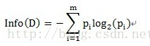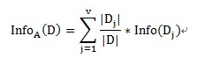
信息增益的直观解释为选取按某个自变量划分所需要的期望信息，该期望信息越小，划分的纯度越高。因为对于某个分类问题而言，Info(D)都是固定的，而信息增益
Gain(A) = Info(D) - InfoA(D)
影响信息增益的关键因素为：InfoA(D)，即按自变量A进行划分，所需要的期望信息越小，整体的信息增益越大，越能将分类变量区分出来。
期望越小说明平均值越小，也就是说该特征下的可能取值越多，也就是划分纯度越高：
如对于客户ID，每个客户ID对应一个满意度，即按此变量划分每个划分都是纯的（即完全的划分，只有属于一个类别）

但是对于修障时长这种的连续型变量，概率不能直接相除。就要用C4.5中的方法了：
先将连续型变量由小到大递增排序，取相邻两个值的中点作为分裂点，然后按照离散型变量计算信息增益的方法计算信息增益，取其中最大的信息增益作为最终的分裂点（就是分叉）。
先排序：10.2、12、14、16、18、20、22、23、24、25
如10.2和12，中点即为（10.2+12）/2=11.1
得到： 11.1、13、15、17、19、21、22.5、23.5、24.5
那么每个中点都离散化成两个子集
如中点11.1，可以离散化为两个<=11.1和>11.1两个子集
它们分别是：｛10.2｝和｛12、14、16、18、20、22、23、24、25｝各占1/10和9/10。
｛10.2｝中只有一个满意度1，｛12、14、16、18、20、22、23、24、25｝中的满意度有4个1和5个0。
再计算中点11.1的信息增益：
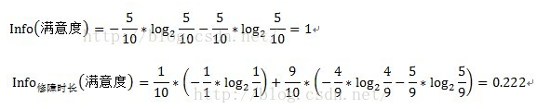
因此：中点11.1的信息增益 Gain(修障时长)=1-0.222=0.778
同理计算中点13：
它被分裂成两个子集{10.2、12}和{14、16、18、20、22、23、24、25}
因此：中点13的信息增益 Gain(修障时长)=1-1=0
同理分别求得各个中点的信息增益，再选取其中最大的信息增益作为分裂点，如取中点11.1。
然后与其他两个故障原因和故障类型的信息增益相比较，取最大的信息增益作为第一个树叉的分支，再按照ID3的方式继续构造树的分支。

由于信息增益选择分裂属性的方式会倾向于选择具有大量值的属性（特征），因为具有大量不同值的属性的期望最小，因为信息增益最大。
如对于客户ID，每个客户ID对应一个满意度，即按此变量划分每个划分都是纯的（即完全的划分，只有属于一个类别），客户ID的信息增益为最大值1。
但这种按该自变量的每个值进行分类的方式是没有任何意义的。为了克服这一弊端，有人提出了采用增益率（GainRate）来选择分裂属性。计算方式如下：
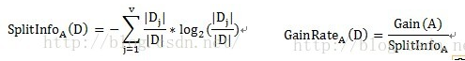
其中信息增益Gain(A)的计算方式与ID3算法中的信息增益计算方式相同。
以故障原因为例：
先算信息增益：
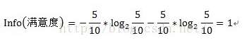
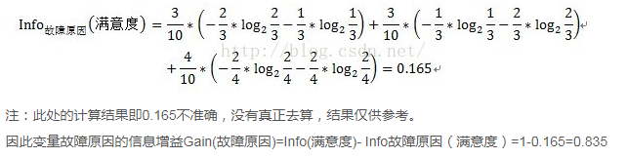
再算该特征的熵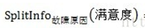，注意它与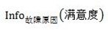不同，
之前是把集合类别作为随机变量，现在把某个特征作为随机变量，也就是说这个特征熵不用算每一小类的熵，只算大类。
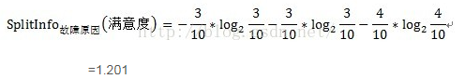
因此增益率为：GainRate_{故障原因}（满意度）=0.835/1.201=0.695
同理再算求得其他属性的增益率。再选取最大的信息增益率作为分裂属性。

总结：
增益率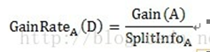可以看看作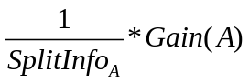，
其中的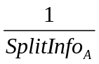叫做惩罚参数。因此，息增益率 = 惩罚参数 * 信息增益
信息增益率本质： 是在信息增益的基础之上乘上一个惩罚参数。特征个数较多时，惩罚参数较小；特征个数较少时，惩罚参数较大。
因此缺点在于：信息增益率偏向取值较少的特征,因为取值少的特征期望小，取倒数则大，因而增益率大。
改进：基于以上缺点，并不是直接选择信息增益率最大的特征，而是现在候选特征中找出信息增益高于平均水平的特征，然后在这些特征中再选择信息增益率最高的特征。

CART
利用不纯度计算Gini（基尼）指标。
定义：基尼指数（基尼不纯度）表示在样本集合中一个随机选中的样本被分错的概率。
基尼指数 = 样本被选中的概率 * 样本被分错的概率
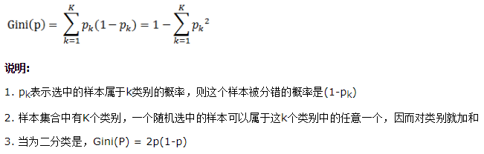
注意：这是样本集合的基尼指数公式，样本集合指的是该类别下的所有可能取值
接下来还要分别算该特征基于这种划分时样本整体的基尼指数：
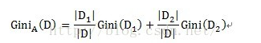
表示选取特征A(自变量) 基于划分特征= 某个特征值划分成两个子集D1和D2，因为CART是个二叉树，使用某个特征划分样本集合只有两个集合：
1. 等于给定的特征值 的样本集合D1；
2 不等于给定的特征值 的样本集合D2，
实际上是对拥有多个取值的特征的二值处理。
如：故障原因的样本集合为{1,1,1,2,2,2,3,3,3,3}，即｛1,2,3｝
划分点为：“1”，划分后的子集合：{1}，{2，3}
划分点为：“2”，划分后的子集合：{2}，{1，3}
划分点为：“3”，划分后的子集合：{3}，{1，2}
因此对于这三个划分，都要分别计算样本集合的基尼指数：
例如划分点“3“的两个子集为{3}和{1，2}，其中
{3}占4/10，其子集的满意度有2个满意和2个不满意，满意度各占2/4
{1，2}占6/10，其子集的满意度有3个满意和3个不满意，满意度各占3/6
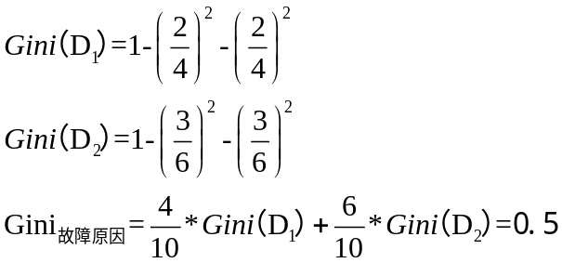
同理，再计算其他划分的Gini值，再选取最小的作为树的分支。
因为 基尼系数增益 = Gini(D) – Gini(A)，和ID3算法一样，选取增益最大的特征作为分支节点。
选去增益最大的，也就等同于选取Gini(A)最小的值，因为Gini值越小纯度越高。
这点和熵一样的，只不过是把熵换成了基尼。

